网站联系我们设计文档

zing首页设计

目录
- 布局
- 3
- 字体 4
3、文件命名 5

1、布局
联系我们版式图950*900px
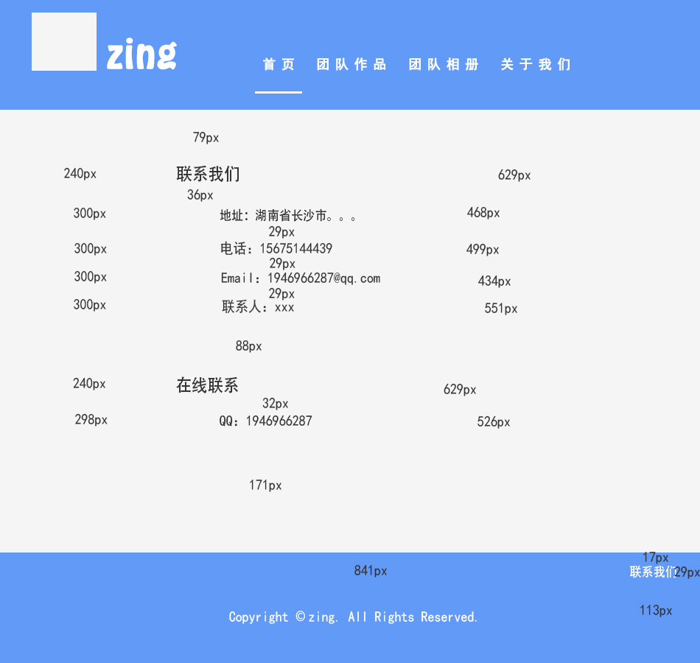
联系我们：离左侧距离240px；右侧距离629px；离导航色块79px；离地址距离36px；
地址，电话，email，联系人：上下间距：29px；离左侧300px；离右侧分别468,499
434,551px；联系人离在线联系88px；在线联系：离左侧240px；右侧629px；离QQ32px；
QQ：离左侧298px，离右侧526px；离版权声明板块171px；联系我们：上下左右分别为17，
113,841,29px。

字体
所以文字样式：黑体
字体大小：联系我们，在线联系（24点）（黑色）
地址：湖南省长沙市。。。（黑色）
电话：15675144439（黑色）
Email：1946966287@qq.com（黑色）
联系人：xxx（黑色）
QQ：1946966287（20点）（黑色）
版权声明的联系我们（18点）（白色）

文件命名
统一按照zing-xxx命名。

